#ПРОВОЖУЛЕТОСПОЛЬЗОЙБЫХОВ

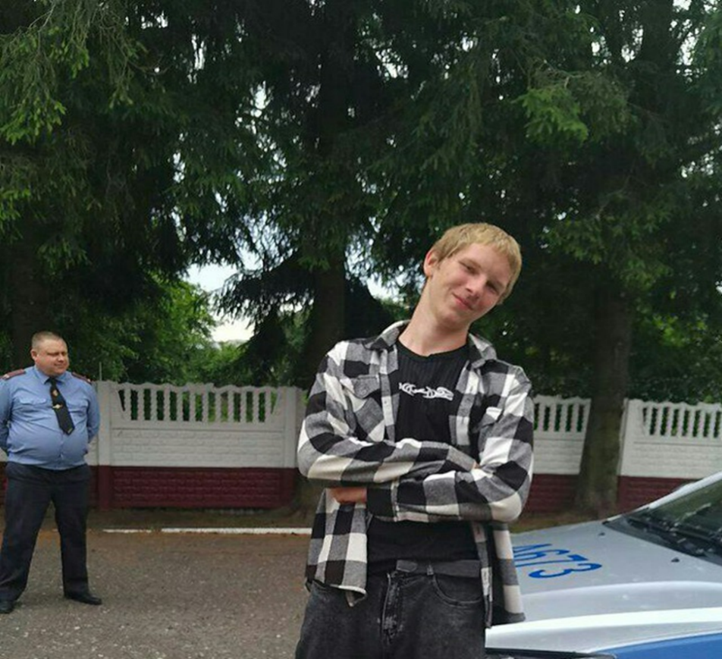

**Немного о себе**

|  |  |
| --- | --- |
|  | **Молотобойцев Алексей, 13 лет** |

|  |  |
| --- | --- |
|  | **ГУО « Средняя школа № 1 г. Быхова»** |

|  |  |
| --- | --- |
|  | **Активный отдых, люблю заниматься спортом, укрепляю свое здоровье** |

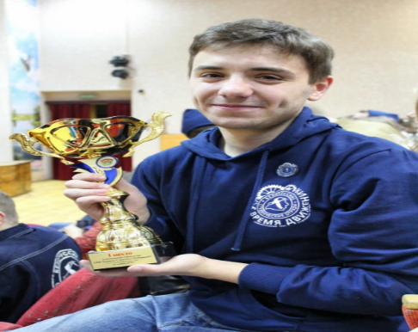

Я благодарен своему тренеру, Антону Александровичу, за создание благоприятных условий для организованного и активного отдыха.

**Я научился этим летом**

|  |  |
| --- | --- |
|  | **Научился самостоятельности в палаточном лагере** |

|  |  |
| --- | --- |
|  | **Участвовал в спортивных мероприятиях** |

|  |  |
| --- | --- |
|  | **Под руководством тренера развил лидерские качества** |

**И достиг результатов**

|  |  |
| --- | --- |
|  | **Научился ориентироваться на местности** |

|  |  |
| --- | --- |
|  | **Научился оказывать первую медицинскую помощь** |

|  |  |
| --- | --- |
|  | **Сам приготовил себе пищу** |

**Фотографии**

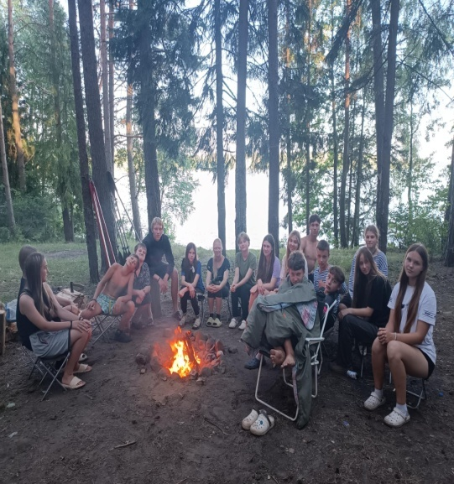 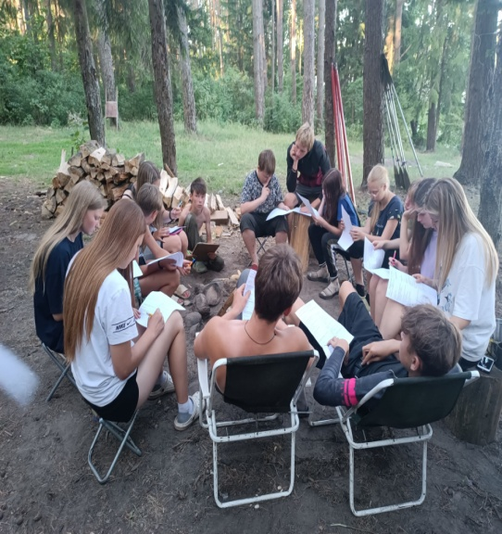

Учимся ориентироваться на местности

Рассказываем интересные истории у костра